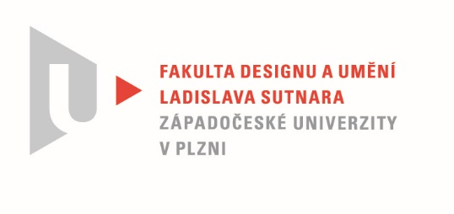

Protokol o hodnocení
kvalifikační práce

Název bakalářské práce/diplomové práce: *
HLUBOTISK V ILUSTRACI

Práci předložil student: LEGERSKÁ Kristýna

Studijní obor a specializace: Ilustrace a grafika, specializace Ilustrace Grafika

Posudek oponenta práce *
Práci hodnotil:
akad. mal. Vladivoj Kotyza
- Cíl práce
Autorkou vytvořený grafický hlubotiskový soubor ilustrací naplňuje práci ze všech hledisek.
- Stručný komentář hodnotitele
Autorka vytváří hlubotiskovými technikami na grafických listech různé struktury, zřejmě inspirované strukturami přírodními. Svým způsobem se přibližuje k tradici české grafiky (např. L. Čepelák).Práce jsou kultivované nejen po stránce výtvarné, ale mají i zřetelný individuální tvůrčí náboj. Snaha experimentovat v rámci těchto technik je sympatická, mimo jiné přináší i další nenadálé tvůrčí podněty. Takto nachází různorodé možnosti, jak volbou atypických raznic, jejich variabilní úpravu a také kombinaci kresebných nástrojů a rozličné formy tisku.

- Vyjádření o plagiátorství
Práce není plagiátem.
4. Navrhovaná známka a případný komentář
Grafický soubor ilustrací je dokladem autorčina zájmu a tvořivého úsilí, působí celistvě, má i působivou individuální výtvarnou formu. Navrhuji Výborně.

Datum: 7. 8. 2020 Podpis:

*) Nehodící se škrtněte
Tisk oboustranný

